

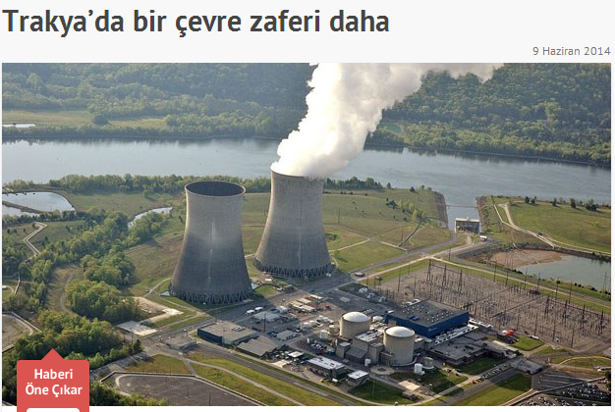



TRAKYA’DA BİR ÇEVRE ZAFERİ DAHA

DANIŞTAY, Trakya’da 1 nükleer, 5 termik santral yapımını içeren, tarım alanlarını “enerji üretim ve depolama alanı” ve “kentsel yerleşme alanı” adları altında yapılaşmaya açan Trakya Bölge Planı değişikliğini oybirliğiyle durdurdu.
Çevre ve Şehircilik Bakanlığı aleyhine TMMOB, Edirne Çevre Gönüllüleri Birliği ve kendi adına dava açan avukat Bülent Kaçar, “Plandaki küresel ölçek ve küresel ekonomi saptamalarıyla amaçlanan, Trakya topraklarının, doğasının talan edilip, küresel sermayeye ve enerji lobisine açılmasıdır. Bu karar hukukun zaferidir, bakanlık gereğini yerine getirsin” dedi.
Yüksek Mahkeme, daha önce verdiği yürütmeyi durdurma kararını uygulamayan davalı bakanlığın işlemleri için bir kez daha yürütmeyi durdurdu, keşif için bilirkişi heyeti atayacak.
BAKANLIK MAHKEME KARARLARINI UYGULAMADI
TMMOB avukatı Bülent Kaçar, 24 Ağustos 2009 günü onaylanan 1/100.000 ölçekli Trakya Alt Bölgesi Ergene Havzası Revizyon Çevre Düzeni Planı’na itiraz etti. Yasal sürede yanıt alamayınca, planın ve 1 Temmuz 2010 tarihli onayla yapılan değişikliklerin yürütmesinin durdurulması ve iptali için Danıştay 6. Dairesi’nde dava açtı. Danıştay 3 Temmuz 2012’de planın yürütmesini, 217 sayfalık bilirkişi raporuna göre şehircilik ilkeleri ve kamu yararına aykırı olduğu gerekçesiyle durdurdu. Davalı bakanlık kararı uygulamak yerine, itiraz edilen içeriğe dokunmayan küçük değişikliklerle 5 Haziran 2013’te planı onayladı. Danıştay TMMOB ve Edirne Çevre Gönüllüleri Derneği adına bu plana açılan davada 1 Ekim 2013 günü bir kez daha durdurma kararı verdi.

Davacılar avukatı Bülent Kaçar bu kararın da uygulanmadığını belirterek mahkemeye bir kez daha başvurdu ve şu tespitleri yaptı:
PLAN DEĞİŞİKLİĞİ, 5 TERMİK, 1 NÜKLEER SANTRALİ İÇERİYOR
“2009 Plan notları ve 2013 Plan değişikliğinde esas alınan çevre koruma değil, neye mal olursa olsun kalkınma anlayışıdır. Plan değişikliği yapılırken, ilgili kurullardan sit alanları ile kültür ve tabiat varlıklarının, plan değişikliğinin öngördüğü yatırım ve faaliyetlerden zarar görüp görmeyeceğine dair görüş alınmadı, halkın katılımı ilkesi göz ardı edildi. Plan değişikliği ile yasal zemin hazırlanan Marmara Ereğlisi, Şarköy, Malkara, muhtemel Kıyıköy ve İğneada Termik Santralleri, İğneada Nükleer Santrali, halk sağlığı ve doğa açısından son derece tehlikeli. 2004 üniversite bölge planı ve 2009 bakanlık bölge planında yer almayan santralleri plan değişikliği ile hüküm altına alanlar, atmosfere saldığı SO2 ve NOx gazların ve asit yağmurlarının oluşumundan sorumlular. Hiçbir filtre, termik santrallerin NOx, CO, O3 gibi atıklarını filtre etmez. Termik santraller, sağlığı zedeleyen, hastalık ve ölümlere yol açan yapılardır.
SAKLI CENNET TEHLİKE ALTINDA, DEPREM RİSKİ GÖZETİLMEDİ
Plan değişikliği işlemi ile Malkara ve Şarköy’de kurulacak olan termik santraller, mavi bayrağı hak eden Şarköy’ü, Marmara Denizi’ni, resmi koruma altındaki saklı cennet Uçmakdere’yi, SİT alanı Gaziköy’ü, binlerce dönüm üzüm bağı ve zeytinlikleri mahvedecek, bölge turizmi yok olacak, hava, toprak ve su kirliliği meydana gelecektir. Kurulacak santraller Saros Körfezi’ni, Koru Dağı’nı, ormanları, tarım ve yerleşim alanlarını, bölge turizmini etkileyecek. Plan hazırlayıcıları Saros Körfezi’nin 2010’da Bakanlar Kurulu’nca Özel Çevre Koruma Bölgesi ilan edildiğini unutmuş. Yine bölgedeki deprem olasılığı, üzerinde bulunduğu Ganos Fay hattının aktif olduğu hiç gözetilmedi. Plan, Enerji Üretim ve Depolama, Kentsel Yerleşme alanları olarak gösterilen tarım alanlarını yapılaşmaya açıyor. İtirazlarımızın kabulü ile usul ve hukuka, hukukun üstünlüğü ilkesine, insan haklarına, çevre hakkına, kamu yararına ve yasal mevzuata aykırı Plan Değişikliğinin ve Plan hüküm ve notlarının iptaline karar verilmesini dileriz.”

MAHKEME KARARI UYGULANMADIĞI GEREKÇESİYLE DURDURMA
Danıştay 6. Dairesi’nin son kararında şöyle denildi: “Davalı idarece Trakya Alt Bölgesi Ergene Havzası Revizyon Çevre Düzeni Planı’na yönelik davalarda yürütmenin durdurulması yönünde verilen kararların uygulanması yönünde bir işlem yapılmadığının belirtilmesi, gerek yürütmenin durdurulması isteminin reddi yolunda verilen kararlar ve dava konusu plan kararlarının alt ölçekli planlara aktarılması yolunda davalı idarece aynı gün ilan edilen 1/25.000 ölçekli il çevre düzeni planında da değişikliğe gidildiğinin görülmesi ile ortaya çıkan davanın duruma ve uyuşmazlığın niteliğine göre, taşınmazların yerinde keşif ve bilirkişi incelemesi yaptırılarak bilirkişi raporu alındıktan sonra yeni bir karar verilinceye kadar dava konusu işlemin yürütülmesinin durdurulmasına oy birliğiyle karar verildi.”

